ИК-компетентность выпускника основной школы и факторы, связанные с ее формированием

Авдеева С.М.,
Тарасова К.В.
Цифровые технологии в последнее время стали тем стержнем, вокруг которого разворачиваются основные события в сфере образования. Согласно многочисленным публикациям, в ХХI веке все более существенными для жизни, обучения и работы становятся так называемые гибкие навыки или компетенции. К ним относятся навыки, которые способствуют адаптации, решению комплексных и незнакомых проблем, быстрому и успешному обучению в новой, постоянно изменяющейся среде, находящейся под влиянием технологий - например, цифровая грамотность, информационно-коммуникационная компетентность, критическое мышление и коллаборация и т.п. 2020 год наглядно показал острую потребность в их оценке - пандемия короновируса вынудила большинство учебных заведений мира задуматься о дистанционном обучении при помощи технологий или перейти на него. Однако, успешность и сама возможность такого обучения зависит не только от доступа к компьютеру или смартфону, но и от умения преподавателей и учеников использовать их для обучения. Например, от их умения правильно искать, создавать и предавать информацию в цифровых средах. Вопрос о том, владеют ли они этими навыками и в какой степени, уже сейчас стоит крайне остро и будет становиться все более актуальным.
С февраля по октябрь этого года в 21 субъекте страны прошло мониторинговое исследование по оценке уровня информационно-коммуникационной (ИК) компетентности выпускников основной школы (учащихся 9-х классов). Под ИК-компетентностью понималась способность использовать учащимися цифровые технологии для доступа к информации, ее поиска, интегрирования, оценки, а также создания и передачи, с соблюдением этических и правовых норм, в объеме, достаточном для того, чтобы успешно учиться, жить и трудиться в условиях современного цифрового общества.
Основные исследовательские вопросы мониторингового исследования:
• Насколько хорошо подготовлены современные выпускники основной школы к дальнейшей учебе, работе и жизни в век информации и цифровых технологий?
• Насколько отличается уровень ИК-компетентности у городских и сельских учащихся, у учащихся лицеев, гимназий и обычных школ?
• Какие факторы связаны с формированием и развитием ИК-компетентности учащихся?
• Какова роль цифровой образовательной среды школы в развитии ИК-компетентности учащихся?
В мониторинговом исследовании приняли участие свыше 30 000 учащихся 9-х классов из 21 субъекта РФ, свыше 12 000 учителей и более 1100 администраторов школ.
Для отбора субъектов Российской Федерации, в общеобразовательных организациях которых проводилось мониторинговое исследование, были разработаны 8 критериев, среди которых внедрение в школы субъекта РФ целевой модели цифровой образовательной среды, опыт его участия в мониторинговых исследованиях по оценке качества образования, в том числе независимой оценке и в международных сравнительных исследованиях, многолетний опыт внедрения информационно-коммуникационных технологий в школьный образовательный и т.п. Был проведен анализ субъектов Российской Федерации на предмет соответствия разработанным критериям и отобран 21 субъект РФ, у которых были запрошены базы данных общеобразовательных организаций. На основании полученных баз данных общеобразовательных организаций была проведена двухшаговая стратифицированная кластерная выборка, где стратой стало расположение общеобразовательной организации: город/село, а кластером – класс.
Исследование уровня информационно-коммуникационной компетентности проводилось инструментом, в основу которого положена компетентностная модель решения информационных задач, включающая основные когнитивные действия по получению доступа к информации, ее определению, управлению, интеграции, созданию, оценке и передаче (коммуникации). Особенностью данного инструмента является то, что он позволяет определить не уровень владения учащимся определенным программным продуктом или техническими возможностями компьютера, а дает возможность оценить способность выпускника основной школы использовать компьютер и другие современные информационно-коммуникационные технологии для получения новых знаний, осуществления коммуникации, проведения исследовательской деятельности, что, в конечном итоге, должно помочь ему приобрести навыки обучения в течение всей жизни и выполнении будущих профессиональных обязанностей.
Результаты оценки ИК-компетентности учащихся 9-х классов были распределены по уровням: развивающийся, ниже базового, базовый, выше базового, продвинутый.
Продвинутый уровень - учащиеся самостоятельно и квалифицированно используют цифровые технологии для решения учебных задач и задач в реальной жизни. При создании информационных продуктов (поиске и выборе информации, форматировании и дизайне материалов) учащиеся понимают, для какой аудитории создаются эти продукты. Они осознают, что информация может быть коммерческим и подверженным влиянию продуктом, разбираются в вопросах интеллектуальной собственности.
Выше базового уровня - учащиеся демонстрируют хороший уровень знаний, навыков и понимания при самостоятельном поиске информации и редактировании информационных продуктов, а также управления ими. Учащиеся отбирают необходимую информацию из электронных ресурсов, адаптируют ее под требования задачи и создают собственные информационные продукты. Они также осознают, что найденная информация может быть пристрастной, недостоверной или ненадежной.
Базовый уровень – учащиеся демонстрируют базовый уровень ИК - компетентности. Они могут находить информацию, пользуясь простыми электронными ресурсами, выбирают и добавляют содержание информационных продуктов, демонстрируют способность форматировать текст и изображения в информационных продуктах, работают с электронными таблицами и графическими редакторами, программами для обмена мгновенными сообщениями и др. коммуникаторами. Они понимают необходимость защиты доступа к электронной информации и возможные последствия нежелательного доступа к информации.
Ниже базового уровня – учащиеся знакомы с основными программами, могут работать с файлами на компьютере и выполнять простые операции с информацией. Учащиеся знают основные правила, использующиеся для коммуникации онлайн, а также последствия использования компьютеров неавторизированными пользователями.
Развивающийся уровень – учащиеся плохо работают с основными программами, плохо систематизируют файлы на компьютере и выполняют простые операции с информацией (поиск информации, редактирование текста, работа с электронными таблицами и изображениями и т.п.) с ошибками. Учащиеся знают основные правила, использующиеся для коммуникации онлайн, но при этом они не понимают ответственности за использование и передачу информации с точки зрения законности и соблюдения этических норм.
У учащихся, принявших участие в исследовании, преобладает уровень ИК-компетентности ниже базового - немногим более одной трети учащихся (35,3%), а чуть менее одной трети всех учащихся продемонстрировали базовый уровень ИК-компетентности – 29,6%, Рис. 1.
Почти одна пятая всех учеников, принявших участие в исследовании, продемонстрировала развивающийся уровень ИК-компетентности - 19,3%.
Хорошего результата, продемонстрировав уровень выше базового, достигли 12,4% учеников.
В лидеры вышли, достигнув продвинутого уровня ИК-компетентности, 3,4% обучающихся, принявших участие в исследовании.

Рис. 1
В мониторинговом исследовании принимали участие 4 типа школ: лицеи, гимназии, школы с углубленным изучением отдельных предметов и обычных школы. Из диаграммы Рис.2 видно, что как и ожидалось, средний уровень ИК-компетентности у лицеев и гимназий выше уровня обычных школ, на развивающемся уровне количество учащихся на развивающемся уровне в обычных школах в 1,75 раза больше, чем у учащихся лицеях и в более чем в 2,3 раза больше, чем у учащихся школ с углубленным изучениям предметов. На продвинутом уровне диаметрально противоположная ситуация.

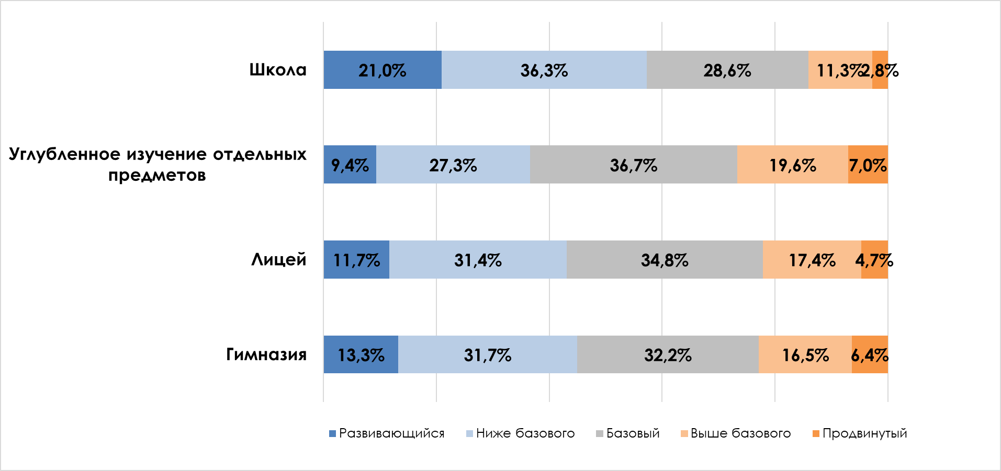
Рис. 2
На основании мониторинга ИК-компетентности были выделены факторы, связанные с ее формирования и развитием у учащихся. Они были разделены на две группы: 1) индивидуальные факторы, связанные с особенностями учащихся, например, их личностными и социальными характеристиками, культурно-образовательными и материальными ресурсами семьи, мотивацией к использованию ИКТ, уровенем доступности цифровых технологий; 2) образовательные факторы, связанные с влиянием образовательного процесса в школе.
В рамках исследования была установлена связь между образовательными ожиданиями учащихся и более высоким уровнем ИК-компетентности, среди социально-экономических показателей особое место занимает показатели образования родителей, времени, которые они ежедневно проводят за компьютером, доступность компьютера дома, наличие книг у учащихся дома, которые положительным образом коррелируют с уровнем ИК-компетентности. Продолжительность использования компьютера и других гаджетов. подтверждает связь уровня ИК-компетентности со временем, проведенным учащимися за компьютерами, причем учащиеся, которые часто проводят время за компьютером показали лучшие результаты тех, кто проводит за компьютером или другими гаджетами все свободное время.
Вид домашних заданий, включающий самостоятельную работу с информацией, самостоятельный поиск информации в интернете должен был быть важным фактором повышения уровня ИК- компетентности учащихся: чем чаще ученикам класса задают задания, требующие самостоятельного поиска – тем выше должен быть их уровень их ИКК. Но, эта гипотеза не подтвердилась на полученных данных исследования. Наоборот, выполнение выполнение домашних заданий из основного учебника или задачника показало связь с уровнем ИК-компетентности. Это еще раз подтвердило, насколько в школах превалирует этот вид домашних заданий над остальными. Связь видов домашних заданий с уровнем ИК-компетентности требует дополнительного исследования в фокус-группах, чтобы понять какие типы домашних заданий сильнее связаны с развитием ИК-компетености учащихся.
После анализа всех индивидуальных факторов были выделены следующие сильные связи с уровнем ИК-компетентности учащихся, рис. 3:
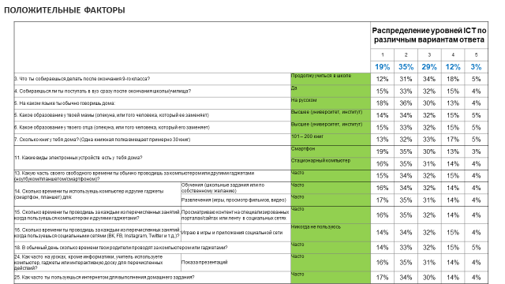
Для выявления связей между развитием ИК-компетентности мы проанализировали ответы администраторов и учителей на вопросы специально разработанных для них анкет.
На основании анализа анкет администраторов выявлено, что большинство администраторов занимаются поиском информации в Интернет или в образовательной сети и на образовательных порталах каждый день. Больше половины ежедневно общаются с учителями своей школы и с органами управления образованием с помощью компьютера и работают в электронной системе управления образовательным процессом (например, цифровой дневник, Net-School, Moodle, 1С:Образование.Школа). Также часто администраторы просматривают записи в базе данных (например, в информационной системе, содержащей данные об учащихся) и занимаются хранением, систематизацией и анализом данных (например, с помощью электронных таблиц или базы данных). Предоставление информации по вопросам, связанному с образованием через web- форму, на сайте и т.п. и общение с директорами, их заместителями и завучами из других школ происходит реже, но сильно варьируется по регионам. Реже всего на ежедневной основе администраторы общаются с родителями с использованием возможностей компьютера. Большая часть администраторов отмечает важную роль цифровой образовательной среды в школе для формирования у учащихся ИК-компетентности и других навыков современного мира.
По результатам анализа анкет учителей интересно отметить тот факт, что большинство учителей отмечают, что в школе практиковалось дистанционное образование еще до ухода на самоизоляцию, 61% считают, что школа располагает достаточным количеством компьютерного оборудования (например, компьютеров, видеопроекторов), 59% отмечают, что в школе поощряют учителей за применение цифровых технологий в учебном процессе; 64% учителей отмечают, что в школе есть стабильный доступ к сети Интернет со скоростью подключения не менее 2 мб/c. Однако, существенная часть учителей отмечает наличие инфраструктурных проблем в школе, а именно 41% учителей согласны в определенной мере с высказыванием «Я не могу использовать компьютерный класс хотя бы раз в неделю для проведения уроков по своему предмету» и 47% - с высказыванием «Оказываемой технической помощи для поддержания компьютеров и использования возможностей цифровой образовательной среды в рабочем состоянии недостаточно». Также 39% учителей считают, что «Использование ИКТ в учебном процессе не является приоритетным направлением моей профессиональной деятельности». Может быть поэтому анализ ответов учителей на вопросы анкеты не смог выявить связь между практиками, которые учителя используют в образовательной деятельности и уровнем ИК-компетентности учащихся, и показал несоответствие между идеальными представлениями об использовании цифровой образовательной среды в учебном процессе и реальной ситуацией в школах.

Результаты проведенного мониторингового исследования выявили большой процент выпускников основной школы, неготовых к полноценной жизни в обществе информации и цифровых технологий, которым нужно особенное внимание и обучение, для того, чтобы они приобрели необходимые навыки работы с информацией в цифровой среде и могли бы обучаться на протяжении всей жизни.

Zhou, K (2016) Non-cognitive skills: Definitions, measurement and malleability Background paper prepared for the 2016 Global Education Monitoring Report UNESCO
Moreno J.M; Gortazar, L (2020) Schools’ readiness for digital learning in the eyes of principals. An analysis from PISA 2018 and its implications for the COVID19 (Coronavirus) crisis response https://blogs.worldbank.org/education/schools-readiness-digital-learning-eyes-principals-analysis-pisa-2018-and-its
1. Оценка информационно-коммуникационной компетентности учащихся: подходы, инструмент, валидность и надежность результатов [Электронный ресурс] / Авдеева [и др.] // Вопросы образования. 2017. № 4. С. 104—132. doi: 10.17323/1814-9545-2017-4-104-132.

